**开题报告**

1. **项目介绍与可行性分析**

本项目是一个模仿京东的购物网站，分为前台和后台。前台主要用于让用户进行购物、操作购物车、查询商品信息、打折促销活动以及用户购物统计功能；而后台用于系统管理员进行商品分类管理和销售数据统计等场景。

鉴于目前市场上已经有了许多成熟的购物网站，说明本项目具有较强的实际意义，可免去可行性分析。

1. **组织架构与人员安排**

项目经理：林少辉

系统需求分析人员; 林烁，林少辉

系统设计人员：林水泉，刘斌

系统编码人:全体

系统测试：游增，林水泉

系统配置管理人员：林少辉

1. **交付物**

项目产生的交付物：文档+网站成品

提供给用户的交付物：可使用的网站

1. **资源需求**

物力资源需求：入门级服务器*1、电脑*5

人力资源需求：

产品经理

需求分析人员

代码开发人员

产品测试人员

1. **时间里程碑计划**

①制定项目目标分解结构：

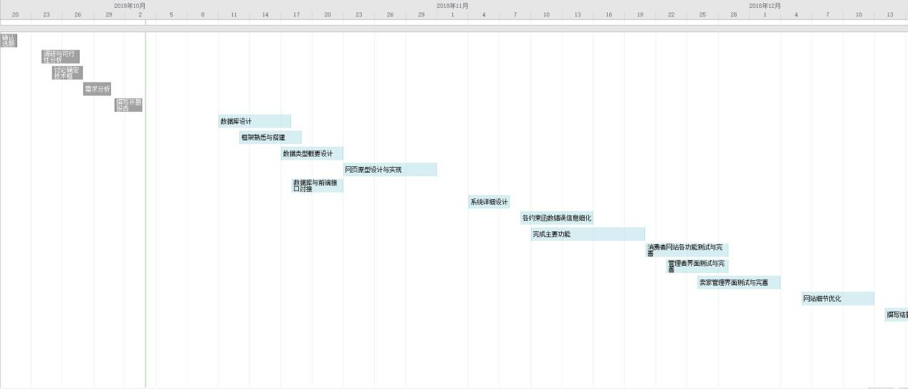

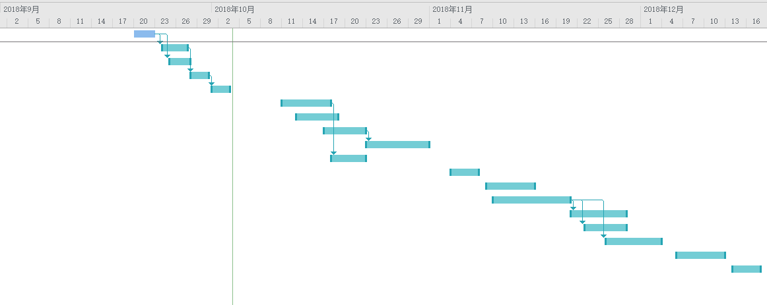

**六、项目控制方式：反馈控制**

对于项目开发中的项目控制方式，我们采用“反馈控制”的方式。由于考虑到项目的的规模和开发的时间成本问题，我们决定采取在有限时间内采取最高效的反馈控制方式，便于规范在开发过程中遇到的规律和解决难题，为下一步工作的实施创造条件和策略;不断地进行信息反馈，有利于实现良性循环，提高效率。由于时间有限且反馈控制的耦合性，我们决定花更多的时间在前期，以确保项目的实施前期有更明确的目标以及定位，尽可能地减少项目与预期的误差。

**七、制定项目计划**

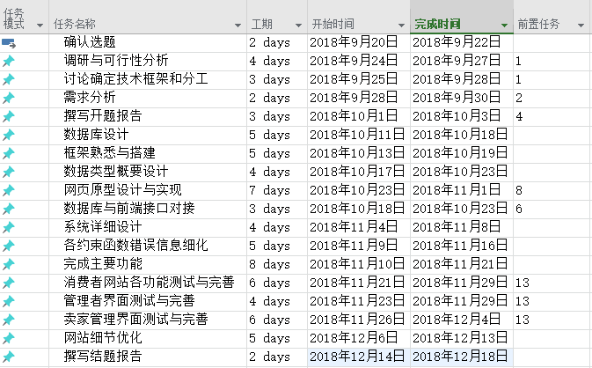

1. **其他计划**

项目开发技术选择：springboot+Vue